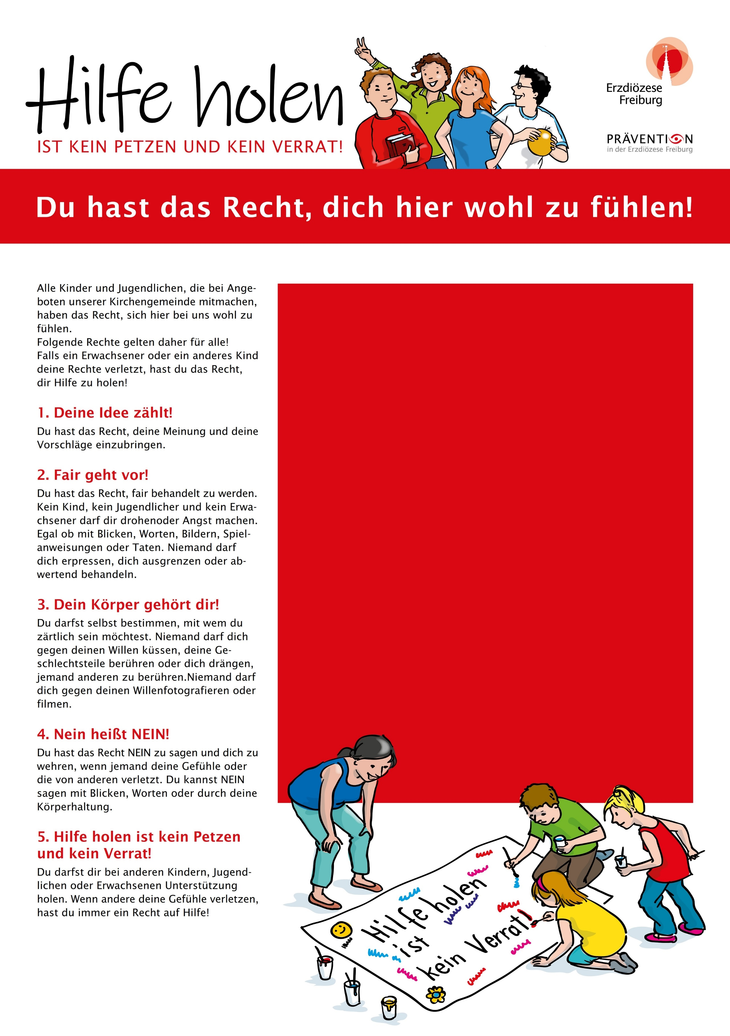
Ansprechpersonen der Kirchengemeinde
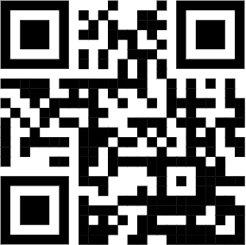
Vorname, Name
Telefon:
Mail:
Vorname, Name

NAME
(Externe Fachberatungsstelle gegen sexualisierte Gewalt)
Telefon:
Mail:
www.fachberatung xyz.de

Ferientelefon der KjA Freiburg: 0761-5144400
(in den Pfingst- und Sommerferien täglich 9-20 Uhr)

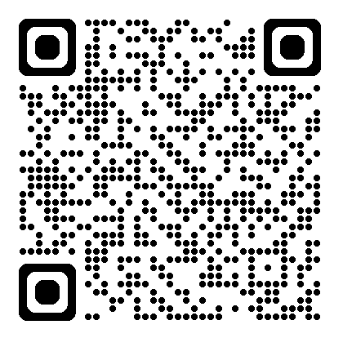
Die diözesane Seite mit Informationen
zu Hilfs- und Beratungsangeboten:
www.ebfr.de/hilfebeimissbrauch
Hier könnte statt dieser Web-Adresse auch QR-Code und Adresse der Kirchengemeinde stehen: www.musterkirche.de/intervention
www.ebfr.de/praevention

